本科教育教学审核评估系统用户操作手册
（任务分管员）

2023年9月

系统简介
本科教育教学审核评估系统任务分管员角色包含消息通知、学院评估2个基础模块，支持用户查看学校质量宣传信息，分配学院自评工作教学档案任务、审核相关材料，查询使用归档后的审核评估资料等功能。
消息通知包括通知公告和资料下载2个功能，通知公告支持学院用户随时了解学校质量工作相关信息；资料下载支持用户下载使用学校质量相关的文档、模板、规范等资料。
学院评估实现自评阶段和整改阶段2部分，其中自评阶段支持任务分管员在系统中分配、审核教师提交的教学档案；整改阶段支持处理在系统中分配、审核教师提交教学档案完善任务。

系统登录说明

登录基本信息
登录地址：http://202.205.99.250:8091/#/login?redirect=%2Fadmin%2FcollegeSelfEvaluation%2FselfEvaluationStage
推荐浏览器：谷歌
登录账号：工号
初始密码：000000
提示：登陆后请尽快修改密码。

角色切换
系统支持同一个账号切换不同角色，用户在不同角色下开展对应工作。
1.点击右上方角色图标后在下拉框中点击切换角色按钮。
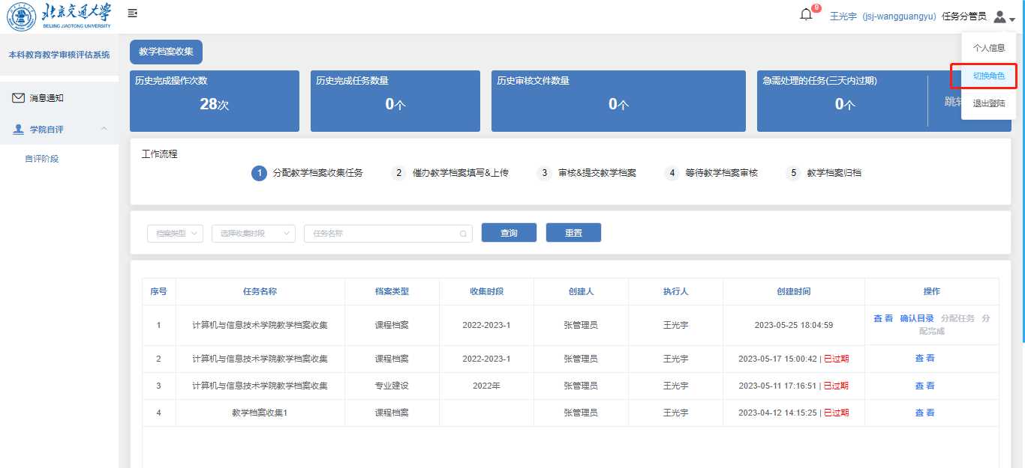

2.选中对应角色后点击确定，即可实现角色切换。
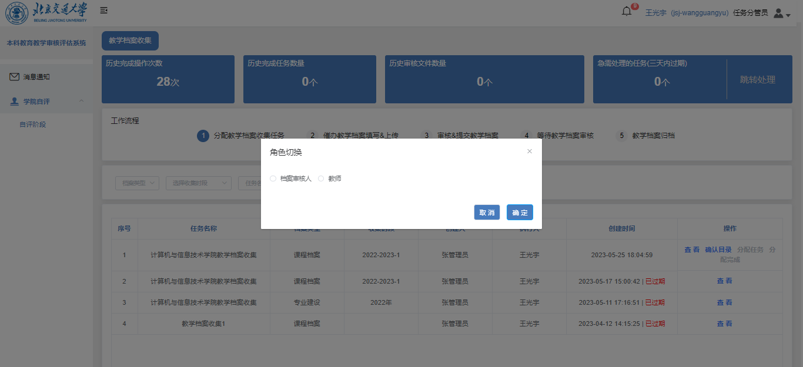

修改密码
- 系统支持用户自行修改登录密码。点击右上方角色图标后在下拉框中点击个人信息按钮，选中修改密码后，可进行密码修改。
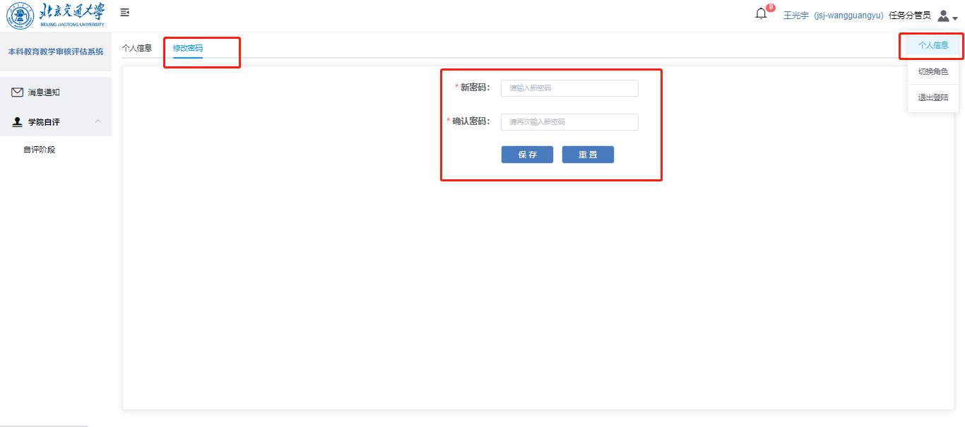

系统功能

消息通知
通知公告支持用户了解查阅学校质量工作近况和相关工作动态信息；资料下载支持用户下载使用学校质量相关的文档、模板、规范等资料。支持按照时间范围或标题名称检索通知公告和资料信息。
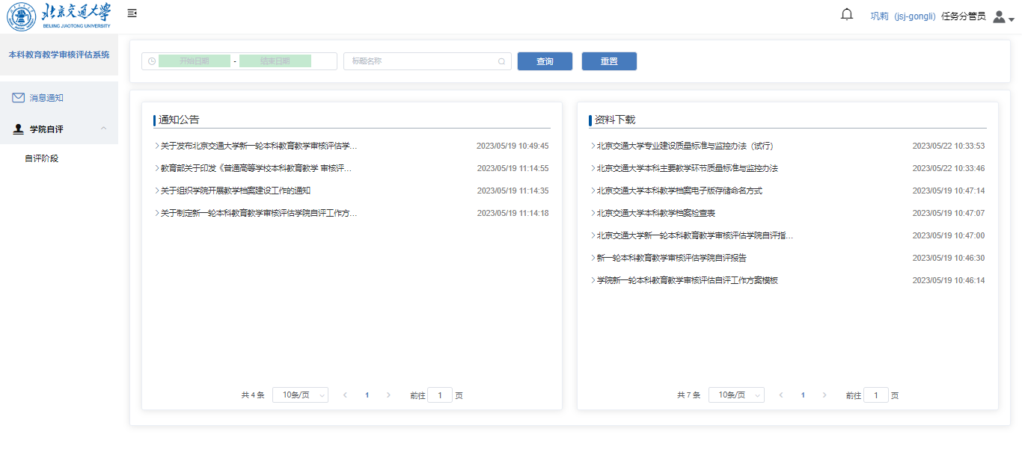

学院评估

自评阶段
支持确认课程档案目录，然后按照课程开课情况，分配下发课程档案收集任务。

教学档案收集
支持按照档案类型、任务名称查询各流程上的任务信息并处理任务相关工作。
- 确认课程档案目录
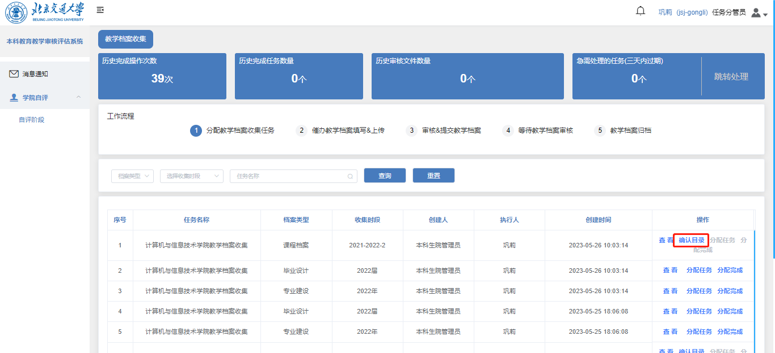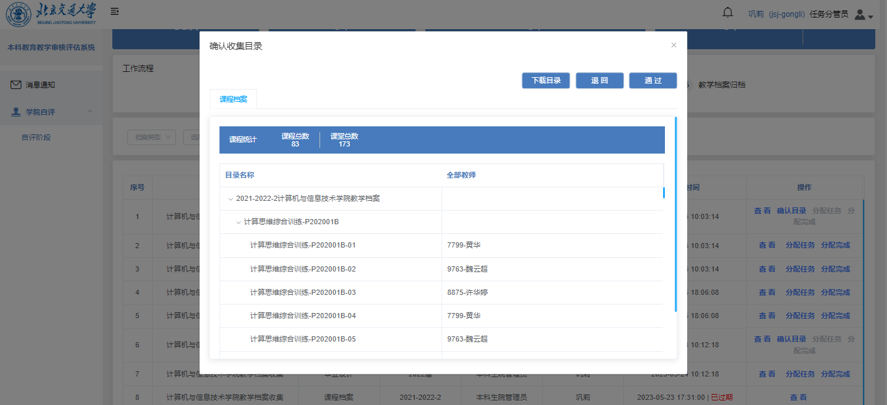
- 可以按照课程开课情况，下发课程档案收集任务（课程档案类型任务支持手动下发及一键分配2种方式，一键分配功能详细介绍见下文3.2.2.1）。
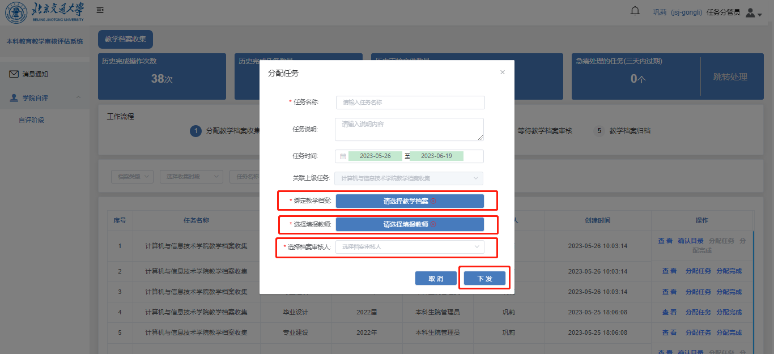

- 选择档案审核人
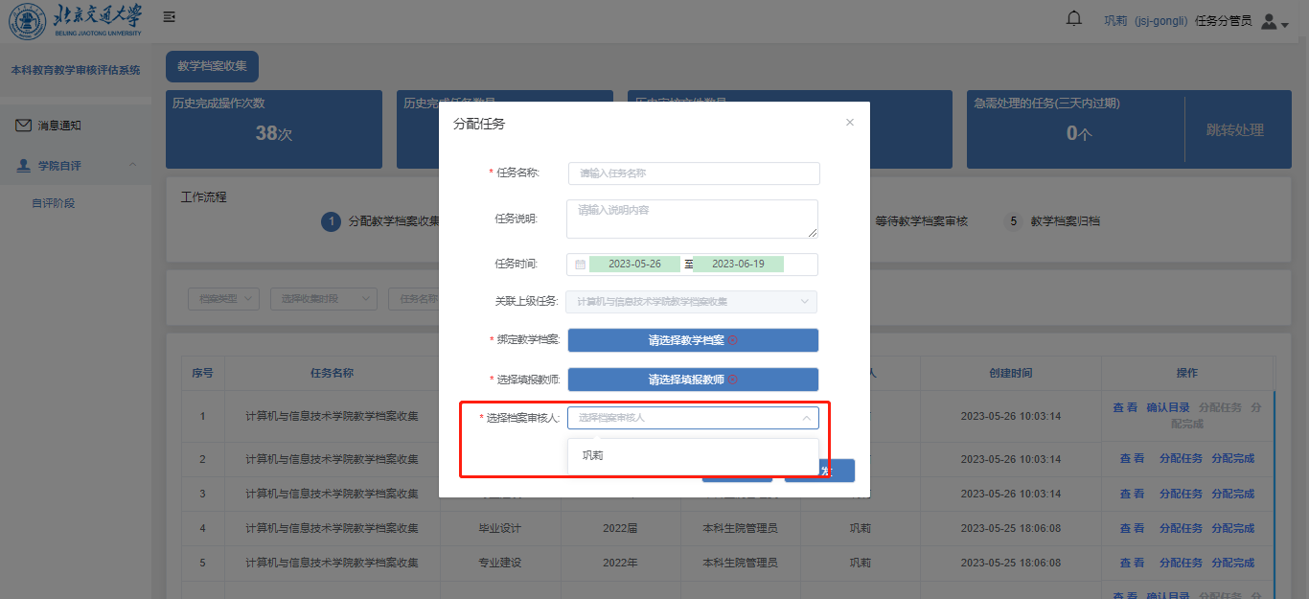

- 选择课程档案提交教师
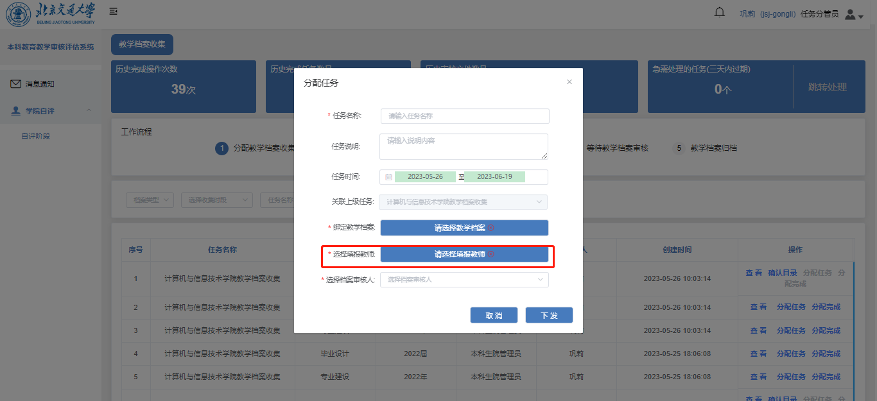
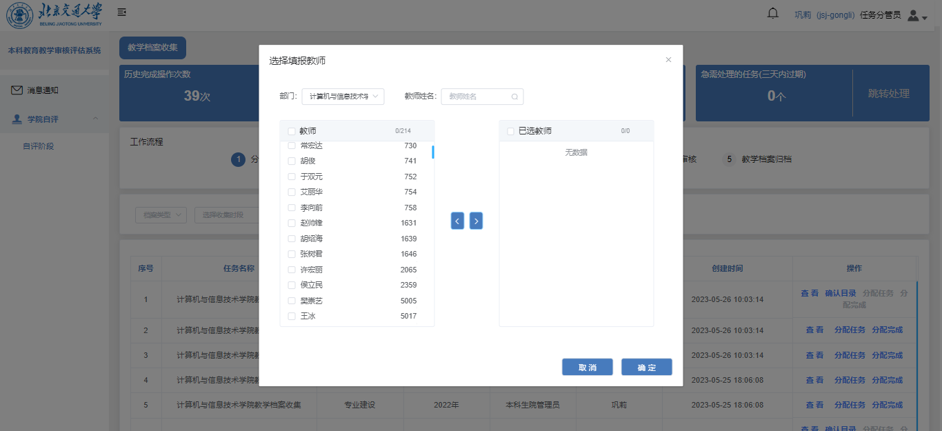

- 可以按照专业下发毕业设计档案收集任务。
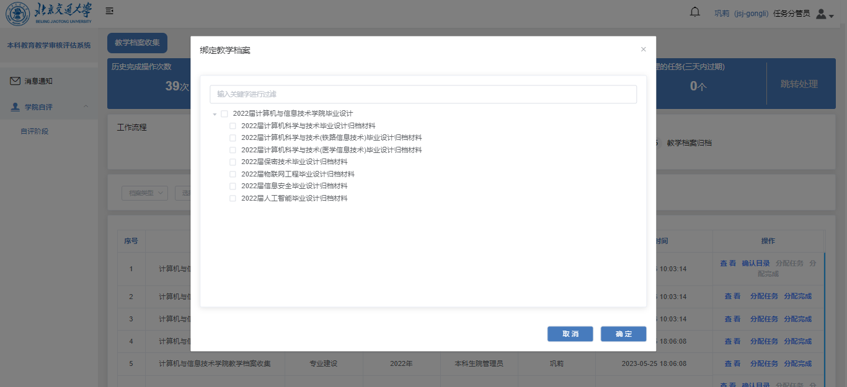

- 可以按照专业下发收集专业建设档案收集
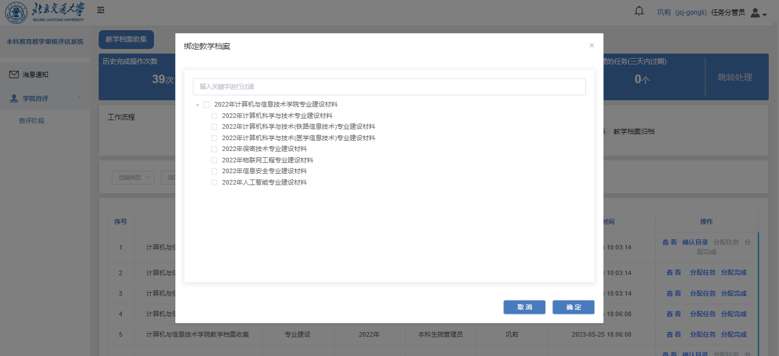
- 支持在线审核教师提交的教学档案，支持单条审核和批量审核。

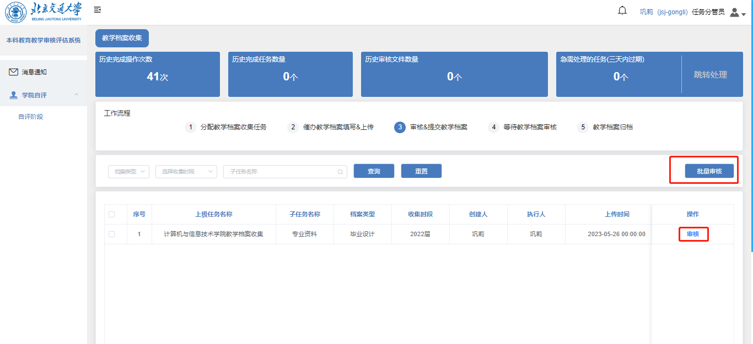
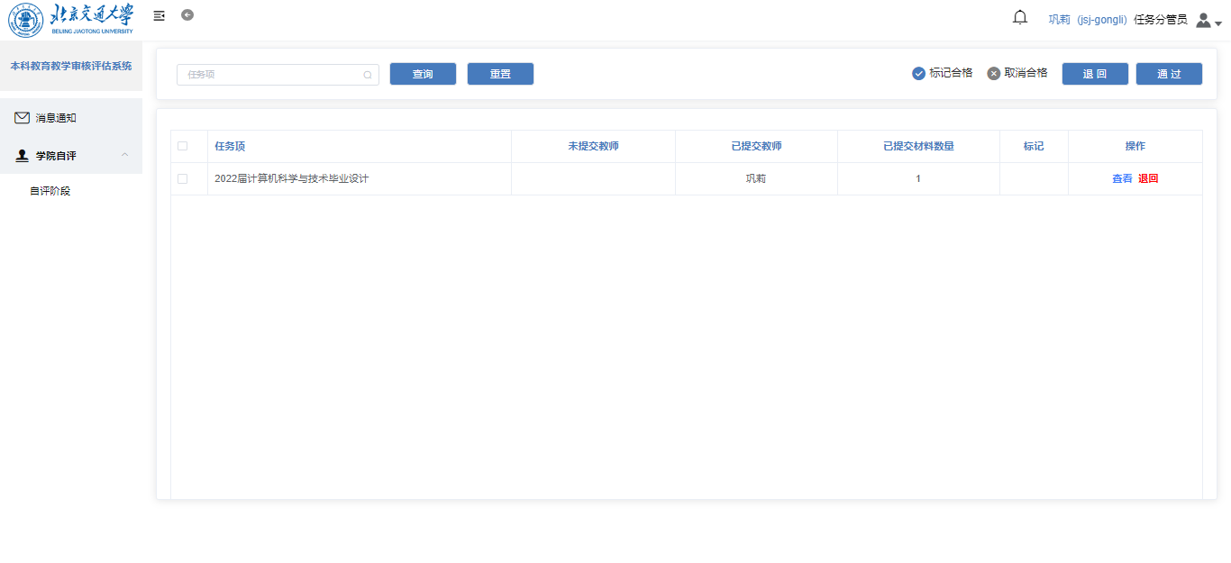

快速操作栏
支持统计历史完成任务数量，一键催办急需催办的任务，跳转处理急需处理的任务；支持按照工作流程查看对应流程上的任务信息并进行处理。
1.点击跳转处理，可集中处理三天内过期的待办任务。
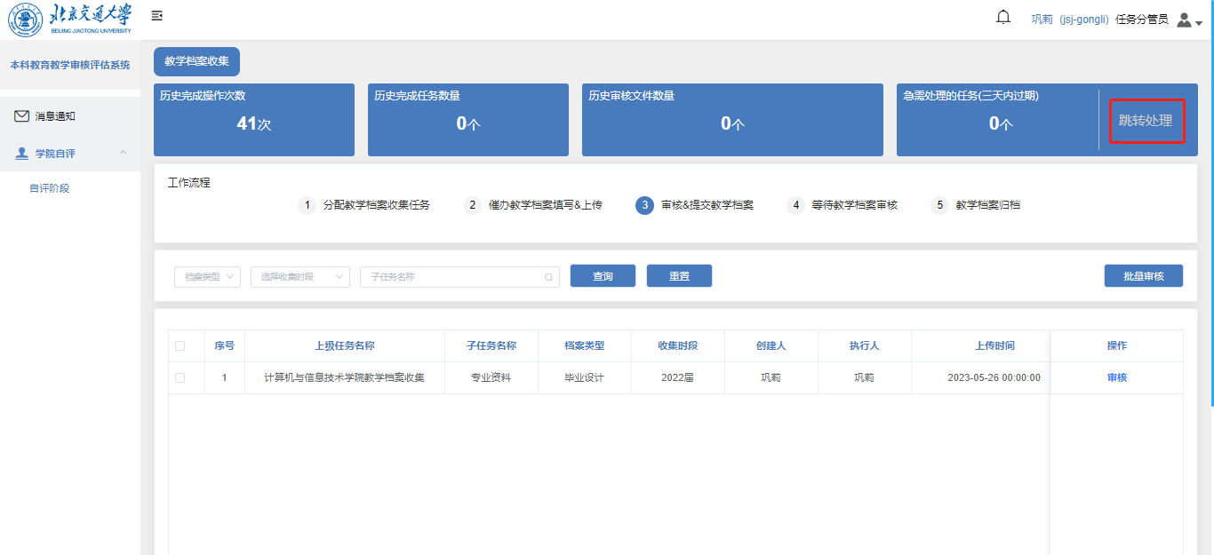

2.点击流程对应的节点信息，可查看处于流程对应位置的任务信息。
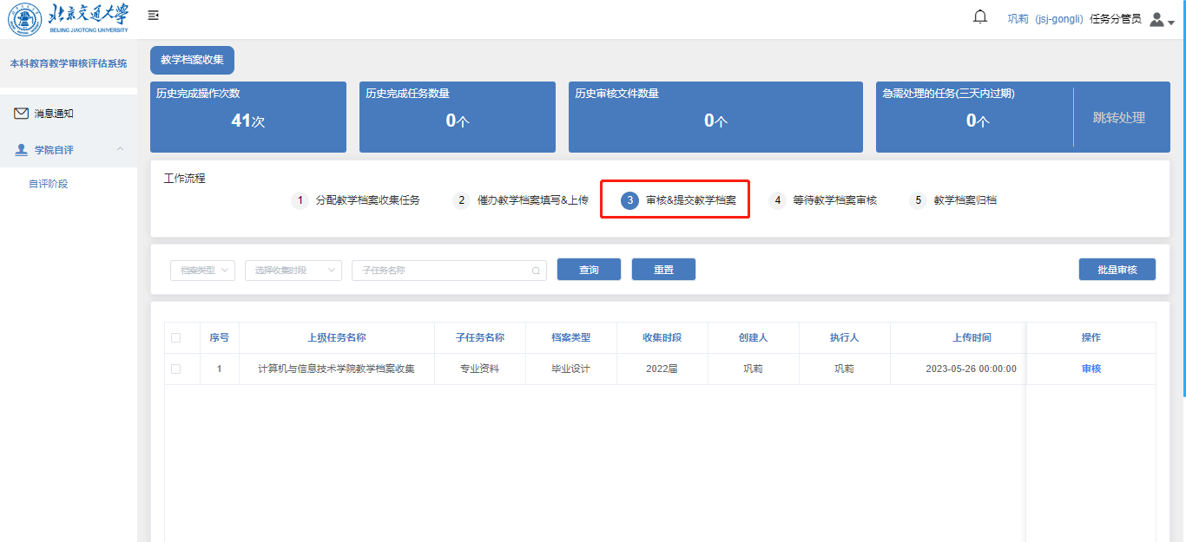

3.对于三天内过期的任务，将在任务信息处显示标签提醒用户注意。对于已经超过任务结束时间仍未处理完成的任务，将在任务信息处显示已过期标签提醒，此时任务无法继续操作，若要重新操作任务需联系本科生院管理员修改任务结束时间。
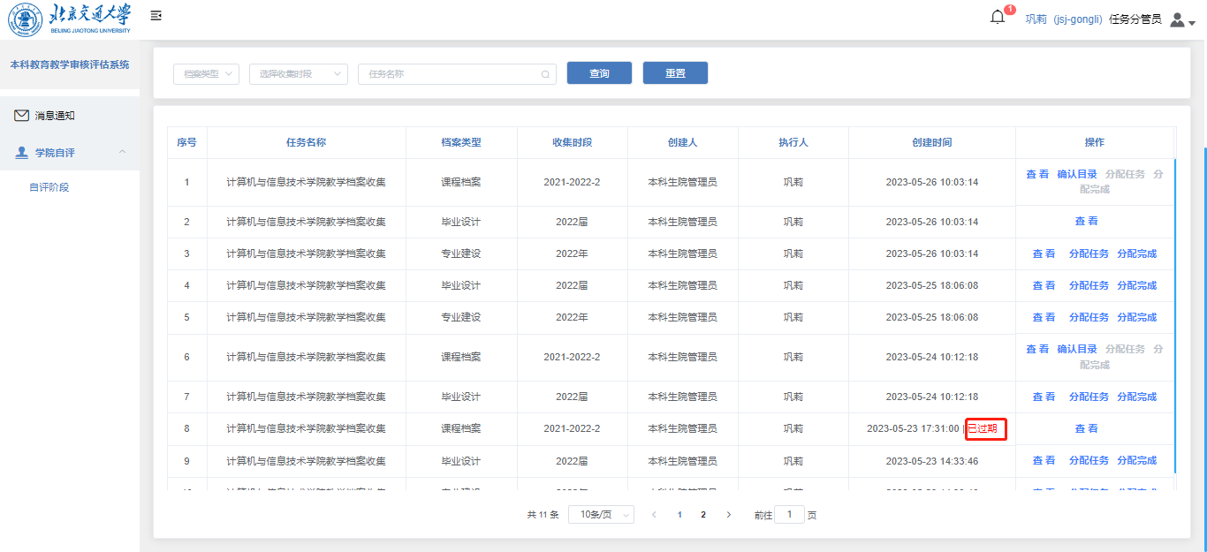

整改阶段
支持确认课程档案目录，然后按照课程开课情况，分配下发课程档案完善任务。

教学档案完善
整改阶段任务流程和自评阶段保持一致，此处不再赘述，以下仅就新增的课程档案任务“一键分配”功能进行描述。（自评阶段和整改阶段同步新增了“一键分配”功能）。
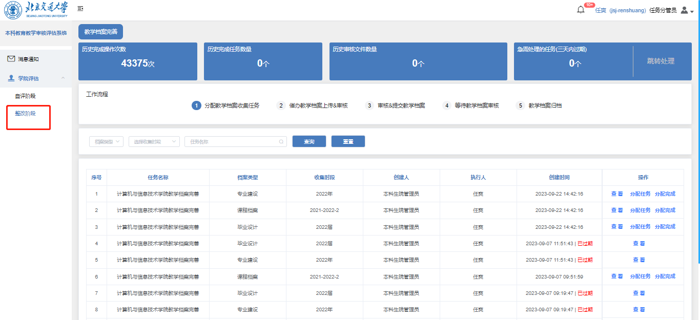
- 点击分配任务，显示2种分配方式，“手动分配”与之前的分配方式一致，新增了“一键分配”功能。
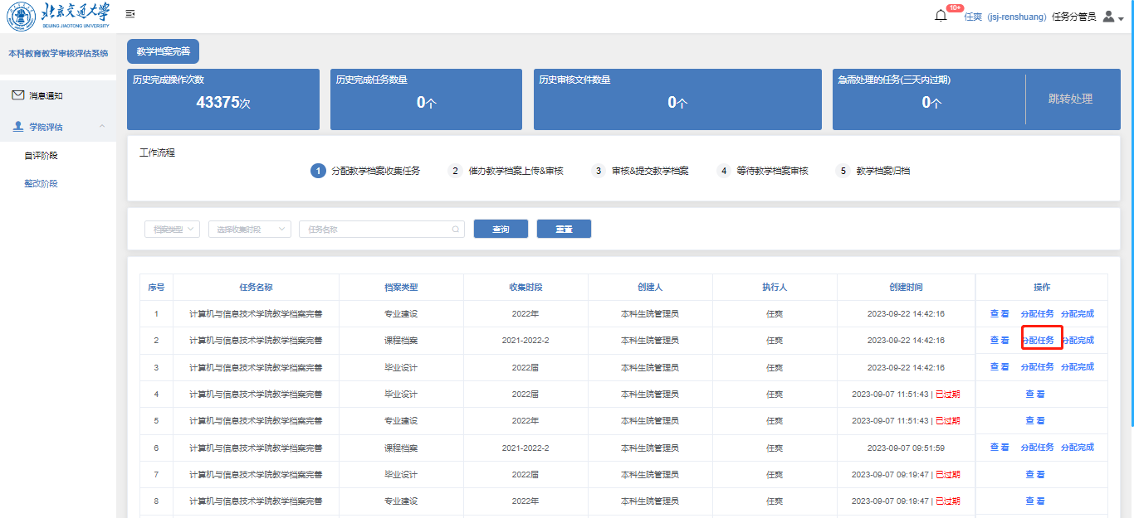
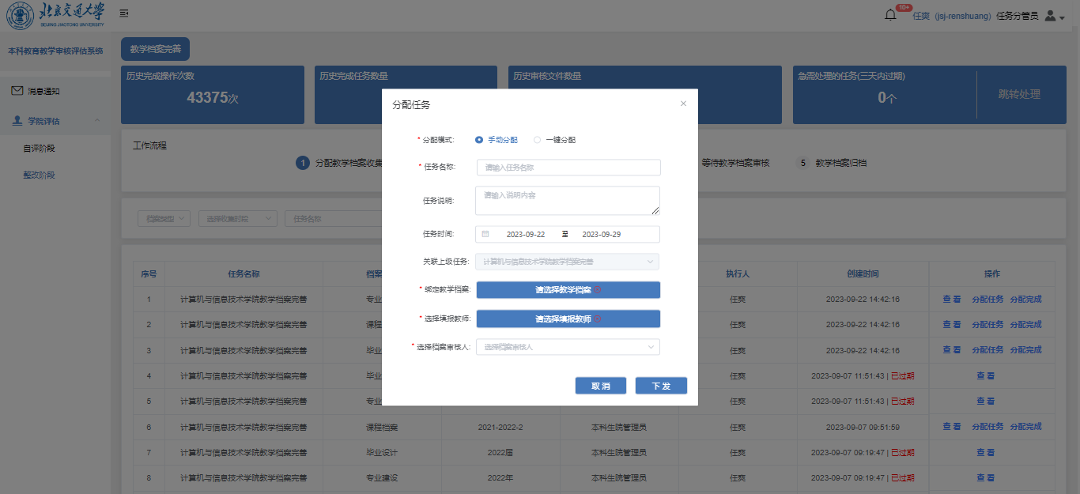
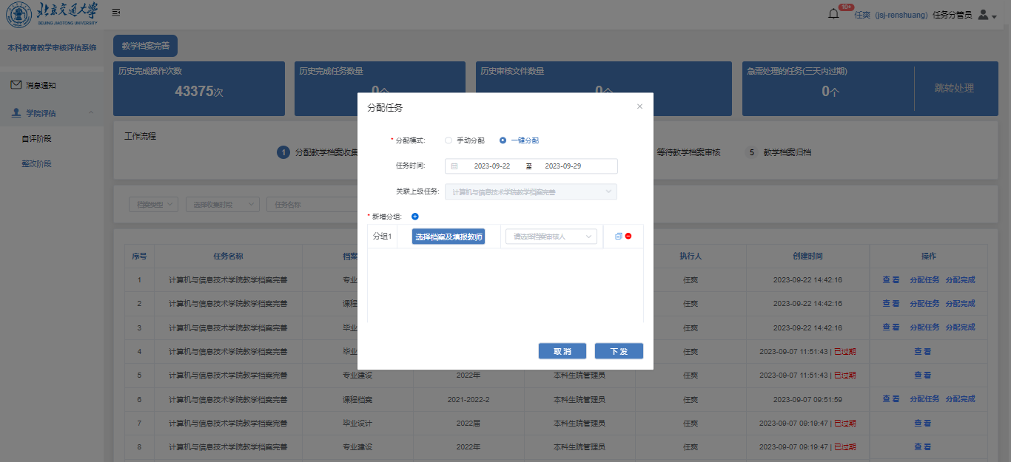

- 选择“一键分配”，显示子任务分组，默认显示1个分组，点击“+”号可新增分组，不同分组可以选择不同的档案审核人。
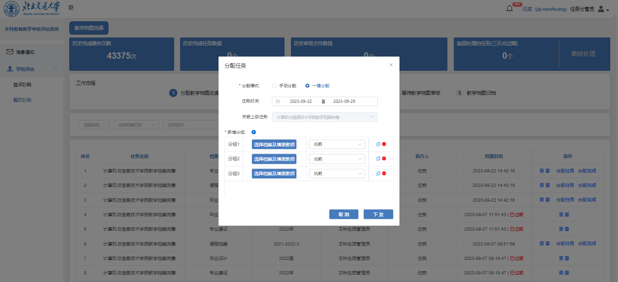
- 点击“选择档案及填报教师”，可以勾选部分/全部需要下发的课程档案及填报教师，可单条勾选或全部勾选。
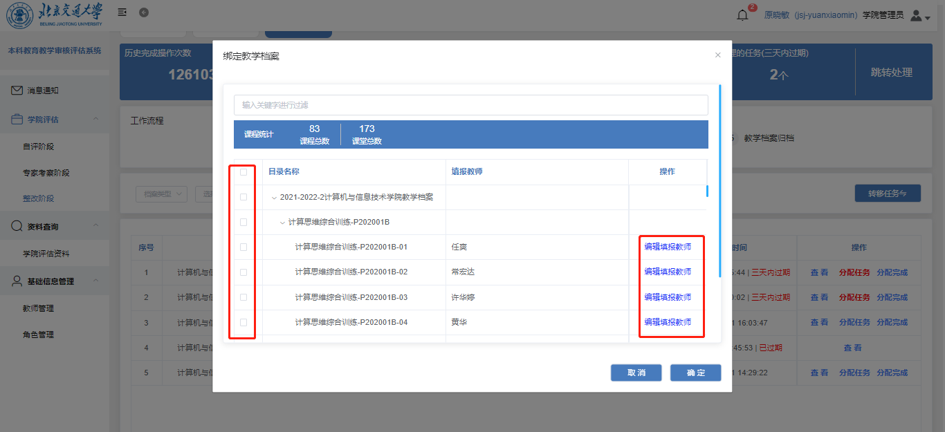
- 点击“确定”完成档案及填报教师选择，再选择该分组下的档案审核人，点击“下发”，可自动下发所有勾选过的课程档案收集任务。
